人源活力：新生代功效护肤品牌，抖音声量开拓之路
广 告 主：人源活力
所属行业：美妆个护
执行时间：2022.03.05-05.29
参选类别：明星/达人营销类
营销背景
人源活力作为新生功效护肤品牌，市场认知度较低，希望通过轻预算阶段性试水投放，帮助品牌实现声量提升和产品种草的同时，探索未来投放方向。
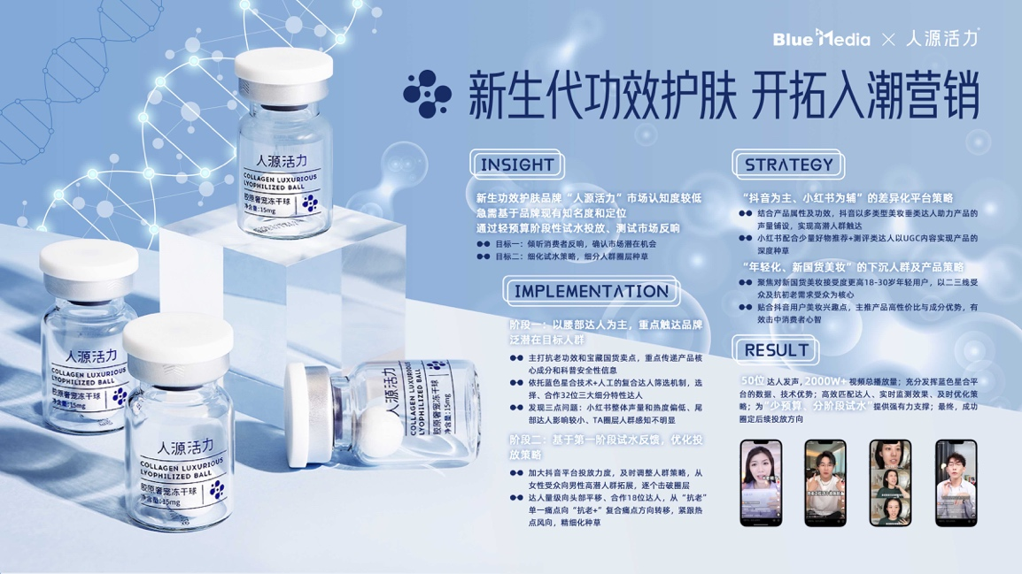
营销目标
阶段性营销目标：通过前期试水投放，测试市场反馈帮助品牌定位后续投放方向
- 试水阶段一目标：试水投放，测试市场机会点及消费者反响；
- 试水阶段二目标：细化试水策略，细分人群圈层种草。
策略与创意
核心策略：
- 平台策略 ：人源活力产品所属细分赛道在抖音增长速度快、营销成长机会大，产品主打功效与抖音用户关注点契合，因此集中抖音平台投放，辅以小红书；抖音以多类型美妆垂类达人助力产品的声量铺设，实现高潜人群的触达，小红书配合少量好物推荐+测评类达人以UGC内容实现产品的深度种草；
- 人群策略：锚定对国货新锐美妆品牌接受度更高18-30岁年轻用户，以二三线受众及抗初老需求受众为核心；
- 产品传播策略：贴合抖音用户美妆兴趣点与关注点，主推产品高性价比与成分优势更能有效击中消费者心智；
- 社媒投放整体策略：分阶段试水策略，从尾部KOL入局，自下而上投放。
策略亮点：
- 轻预算入局，分阶段式投放，及时跟踪监测，不断调整优化投放策略，助力品牌三个月快速成长；
- 自下而上，从从尾部重心合作到受到千万粉丝量级超级头部认可，从单纯好物种草到细分人群痛点圈定再种草，逐步触达核心影响力达人与精准圈层受众；
- 从核心女性人群到男性受众，及时调整人群策略，顺应抖音美妆市场新人群趋势风向；核心宣传点不断升级，从“抗老”向“抗老+”复合痛点方向转移，紧跟热点风向。
执行过程/媒体表现
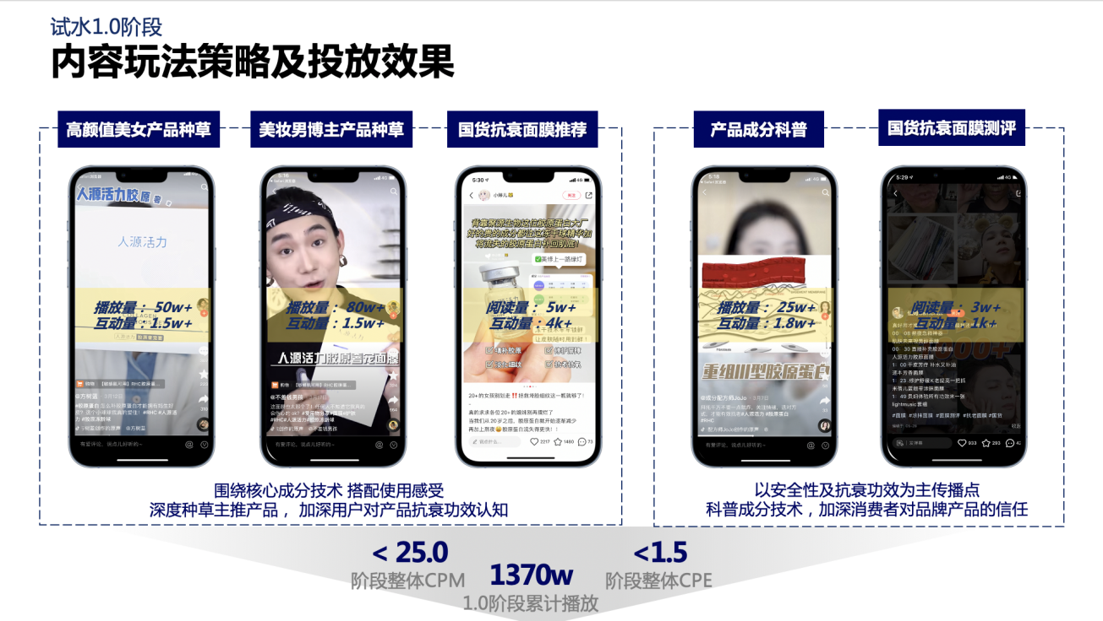
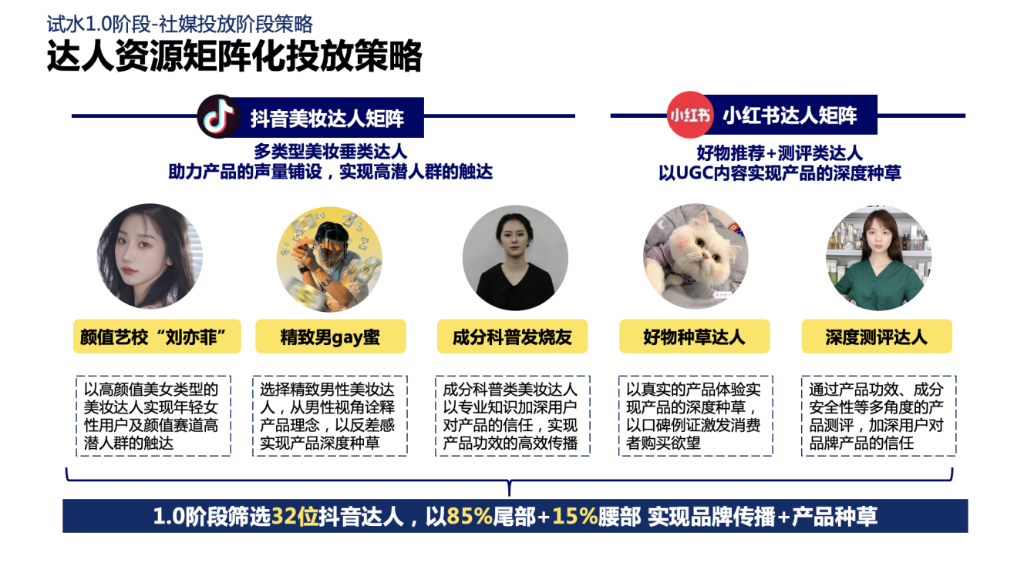
- 第一阶段（2022年3月-4月）以腰部达人为主，将产品核心成分和安全性科普作为传播核心，合作32位三大细分特性达人，重点触达品牌潜在目标人群，主打抗老功效和宝藏国货特点；第一阶段试水发现三点问题：小红书整体声量和热度偏低，用户关注少；尾部达人影响较小，触达核心圈层人群能力有限；TA圈层人群感知不明显，泛人群策略精准影响力不足。
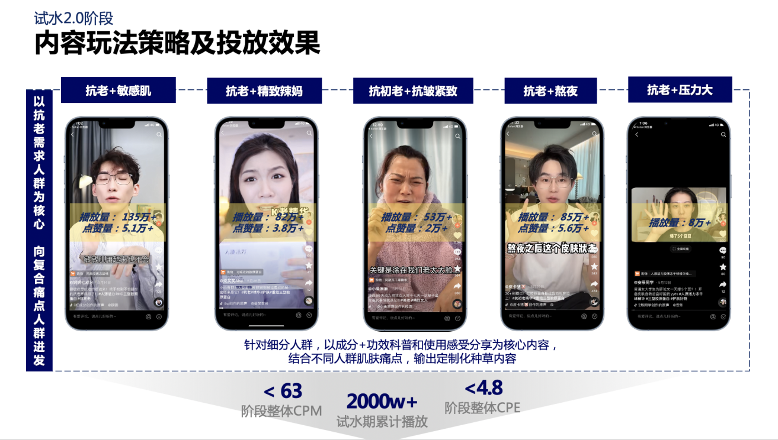
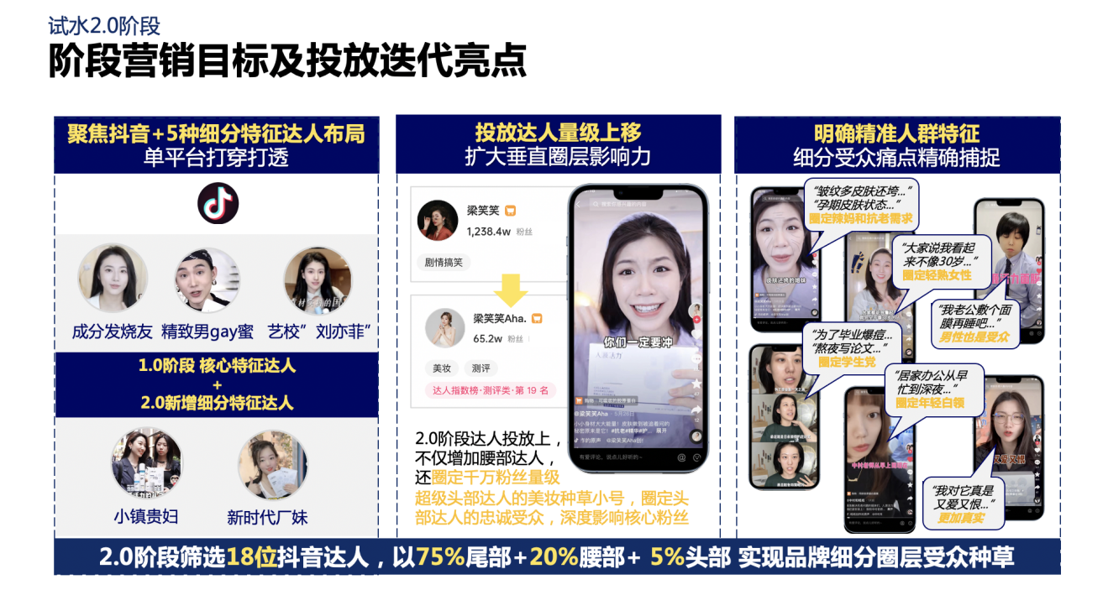
- 第二阶段（2022年5月）基于第一阶段试水发现的问题优化投放策略：主攻抖音平台，达人量级向头部平移，共合作18位达人，依旧以产品的功效和成分科普种草为主，但在内容上明确表明细分人群痛点和特征，实现精细化触达种草，同时从女性受众向男性高潜人群拓展，逐个击破圈层。
营销效果与市场反馈
本次通过分阶段式试水投放成功帮助品牌确定后续投放方向，测试的同时实现人群圈层的精细化种草，两个阶段累计共投放以腰尾部为主的50位达人，视频总播放量2000w+，CPE<4.8，CPM<63.0，帮助品牌在抖音打响初期口碑。
（以上数据来源为第三方平台星图及蒲公英数据反馈结果）

